МБДОУ №12 «Сказка»

Беседа для детей старшего дошкольного возраста
на тему «Богатыри земли русской».
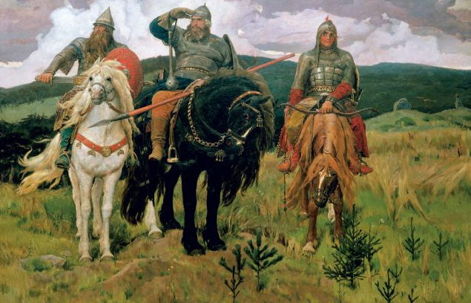

Воспитатель: Донецкова О.А.

Программное содержание: Формировать представление о героическом прошлом русского народа Древней Руси, великих русских богатырях – защитниках земли русской; оживить представление о былине, о былинных героях – Илье Муромце, Алёше Поповиче, Добрыне Никитиче, Никите Кожемякине, Микуле Селяниновиче; воспитывать чувство гордости за богатырскую силу России, уважение к русским воинам, желание им подражать.

Ход:
Педагог. Сегодня я предлагаю поговорить о героях – богатырях Древней Руси, которые жили 1000 лет назад. Слава об их подвигах, как о защитниках земли русской и своего Отечества из глубокой старины дошла до наших дней.
Вот как говорится о богатырях в произведениях поэтов:
Силен, как вольный ветер,
Могуч, как ураган.
Он защищает землю
От злобных басурман!
Он силой доброю богат,
Он защищает стольный град.
Спасает бедных и детей,
И стариков, и матерей!
Педагог. Откуда люди узнали о богатырях?
Ответы детей.
Педагог. Люди уважали и почитали богатырей, прославляли их подвиги, хотели быть похожими на них. Самые талантливые сочиняли про них песни и назывались они былинами. Былина – героическая песня о богатырях. Исполняли нараспев, под музыкальный инструмент, который назывался гусли.
Показывает детям гусли.
Педагог. Слышали когда-нибудь? Хотите послушать?
Педагог включает аудиозапись игры на гуслях. После прослушивание предлагает детям физкультминутку.

За высокими горами, (поднимают руки вверх)
За широкими долами, (разводят руки в стороны)
На границе у реки (плавные движения руками перед собой)
Дозором шли богатыри. («идут» друг за другом по кругу)
Очень сильные, (останавливаются, поворачиваются в
круг лицом, сжимают кулаки)
Очень зоркие. (приставляют руку к глазам, смотрят
по сторонам)
Землю русскую любили, (разводят руки в стороны, «обнимают»
себя)
Свой народ освободили. (руки вверх, кричат: «Ура!»)

Педагог. Подвиги русских героев – богатырей отражены не только в былинах, но и в творчестве художников. Великий русский художник Виктор Михайлович Васнецов изобразил картину «Три богатыря». Давайте её рассмотрим.
В ходе беседы педагог задает детям вопросы:
- Кто изображён на картине художника Васнецова?
Ответы детей. Три богатыря.
- Кто находится в центре картины?
Ответы детей. Илья Муромец.
- Как вы догадались, что это Илья Муромец?
Ответы детей. Он самый старший, могучий, мудрый и опытный богатырь.
- Кто слева от Ильи Муромца?
Ответы детей. Добрыня Никитич.
- Расскажите о нём. Кто справа от Ильи Муромца?
Ответы детей. Алёша Попович. Он самый молодой из этих богатырей.
- Какими качествами обладал Алёша Попович?
Ответы детей. Хитростью, смекалкой, дерзостью.
- Куда смотрит каждый из богатырей?
Ответы детей. Они смотрят вдаль, не видать ли где врагов.
- Что охраняют богатыри?
Ответы детей. Землю русскую, её границы.
- Главным другом богатырей был конь, лошадь. То, что на лошади, называется упряжь. Что сюда относится?
Ответы детей. Уздечка, стремена, седло.
- Как одеты богатыри?
Ответы детей. На тело надета кольчуга – железная рубашка.
- Зачем она нужна богатырям?
Ответы детей. Она защищала богатырей от ударов копья, стрел и меча. Кольчуга весила 7 килограммов.
- Что надето на головы богатырей?
Ответы детей. Шлем.
- На Руси его называли шелом. Шлем изготавливали из металла, его украшали орнаментом, узором. А кто был побогаче, украшал шлем позолотой, серебряными пластинками. Шлем оберегал голову воина – богатыря от ударов.
- Какие ещё доспехи имеются у богатырей?
Ответы детей. Щиты, лук, колчан со стрелами, кистень, палица, топор, меч – булава.
- Меч был главным оружием воинов – богатырей и воинов – ратников в ту пору на Руси. Меч ещё называли булавой. Меч был русским оружием. На мечах давали клятву, меч почитали. Он являлся дорогим оружием, его передавали по наследству от отца к сыну. Меч носили в ножнах, чтобы он не ржавел (показ меча и ножен, изготовленных из бумаги и плотного картона, украшенные орнаментом; меч обклеен фольгой). Рукоятка меча и ножны украшались орнаментом и узором. Узоры на ножнах и рукоятке меча наносились не только с целью украшения, но и с целью оказания помощи своему хозяину, владеющему мечом.
- Как одним словом можно назвать этих богатырей?
Ответы детей. Витязи! Крепкие духом, прославившиеся делами.
- Русский писатель Алексей Толстой так написал про богатырей:
«О, Витязь! Делами твоими
Гордится великий народ.
Твоё громоносное имя
Столетия все перейдёт».

Педагог. Тысячу лет прошло, ребята, а мы гордимся делами и подвигами этих витязей – богатырей: Ильи Муромца, Алёши Поповича, Микулы Селяниновича и других. Если бы сказители не сказывали былины, мы бы о них не узнали.
Когда богатыри собирались все вместе, как мы видим на картине, они становились такими сильными, что победить их было невозможно. Об этом и пословицы говорят.
- Не родом богатырь славен, а подвигом.
- Лучше того дела нет, чем родную землю от врагов защищать.
- Моё богатство – сила богатырская, моё дело – Руси служить, от врагов оборонять.
- В русском сердце прямая честь да любовь к Руси – матушке.

В конце беседы педагог предлагает детям просмотр презентации «Богатыри земли русской» в сопровождении произведения А. Пахмутовой «Богатырская наша сила».

